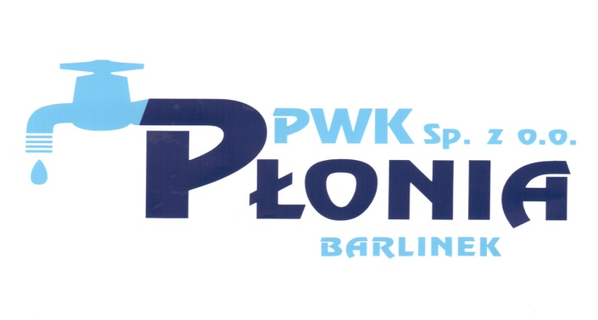
Przedsiębiorstwo Wodociągowo-Kanalizacyjne „PŁONIA”
Sp. z o.o.
ul. Fabryczna 5
74-320 Barlinek
woj. zachodniopomorskie
kraj: Polska

Telefon: 95-746-2100
Telefaks: 95-746-2100
Adres internetowy: www.pwkplonia.pl
e-mail: biuro@pwkplonia.pl

Modyfikacja nr 1 z dnia 29.04.2020 r. do :

Specyfikacji Istotnych Warunków Zamówienia (SIWZ) na:
„Budowę sieci wodociągowych i kanalizacji sanitarnej na terenie gminy Barlinek w miejscowościach: Barlinek, Moczkowo, Płonno”.

Zamawiający dokonuje zmiany Specyfikacji Istotnych Warunków Zamówienia:

- SIWZ rozdział III. pkt. 1 ppkt. 1.2./1.2.1.1 otrzymuje brzmienie:
- Ø140mm o łącznej długości 168 mb;

- Załącznik nr 10 do SIWZ otrzymuje nowe brzmienie.

- Załącznik nr 11 do SIWZ otrzymuje nowe brzmienie.

- Załącznik nr 12 do SIWZ otrzymuje nowe brzmienie.

Sporządził: | specjalista ds. umów i zamówien publicznych  Tadeusz Buczek

